ML 17.07.2023

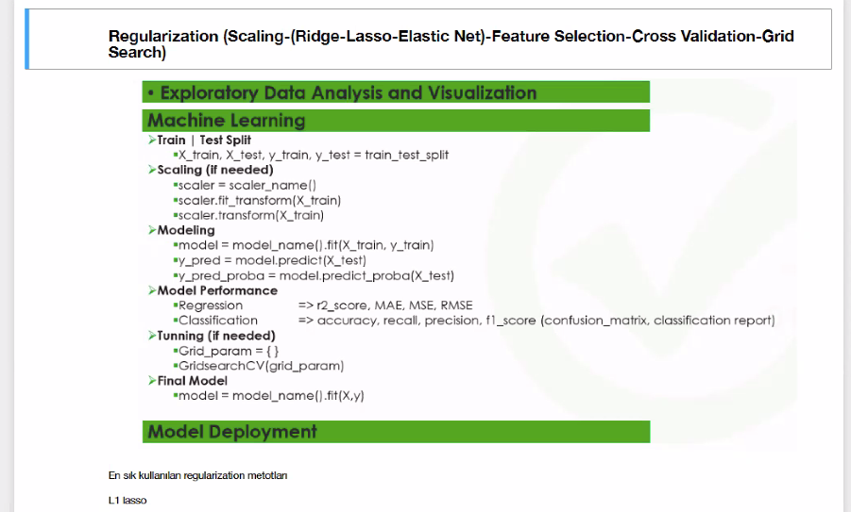

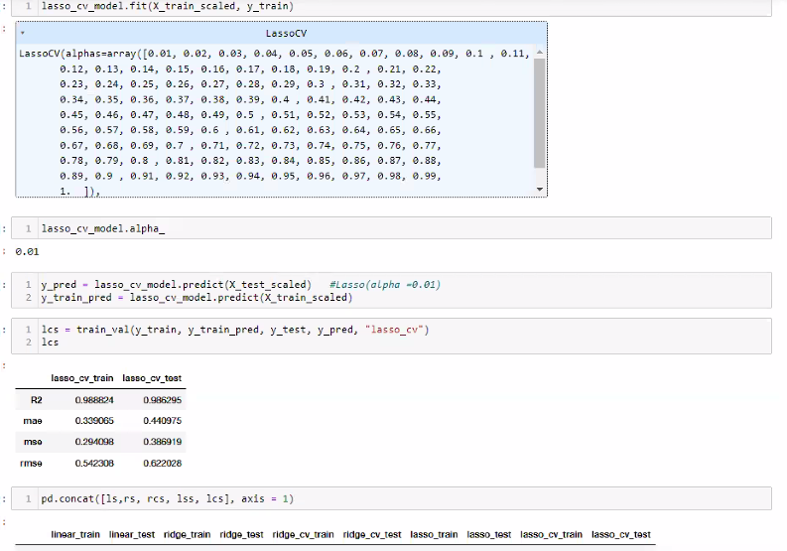

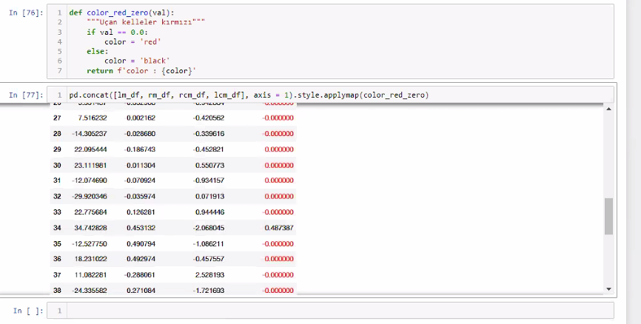

Elastic Net
Elastikiyet

Hem L1 hem L2’nin kullanildigi bir yontem. Ama cok da basvurulmuyor.
Lassoyu mu tercih edeyim Ridge’i mi tercih edeyim diye baktigimiz bir sey
Alpha 0.5in altinda kalirsa Ridge olarak seciyor.
Alpha 0.6’nin uzerinde ise--> otomatik olarak model Lassoyu seciyor.

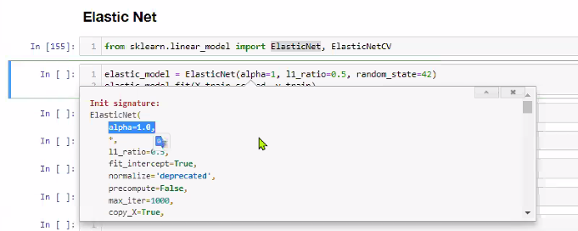

Default alpha 1

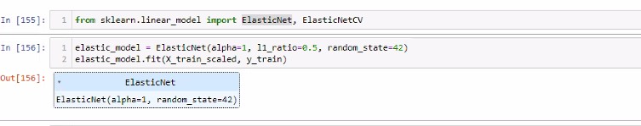
Modele predict yaptiracagiz artik

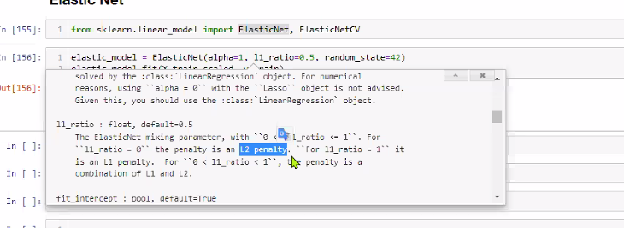

Ridge ve Lasso 0.5 ile esit bir karisimla gelecek.
L1_ratio=0.5 verdik cunku

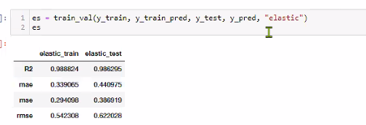

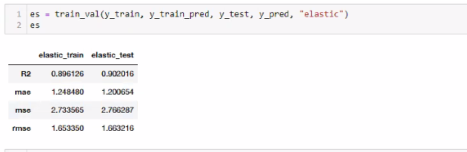

En kotu skoru elastic net ile aldim

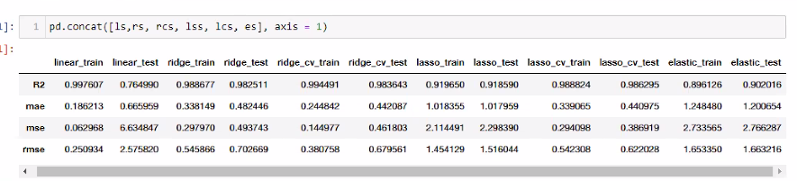

Simdi bir de CV yapalim.

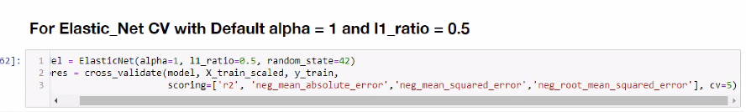

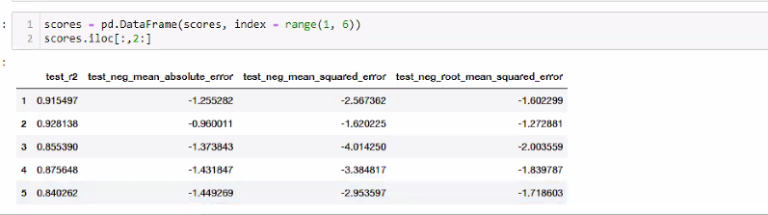

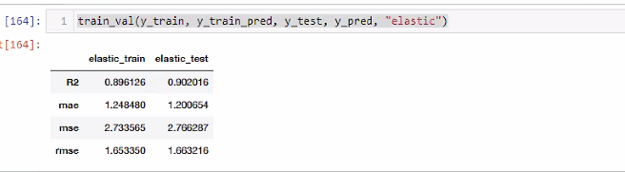

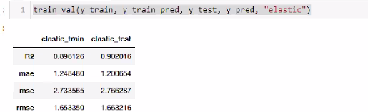

0.3 puan fark kafa karistirabilir ama hemen RMSE’ye bakiyorum. Birbirine cok yakin. Overfit yok diyecegim

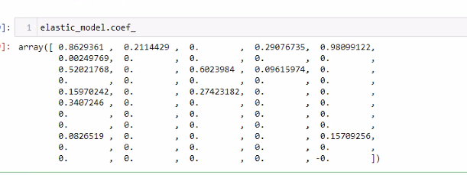

13 feature cikardi. Yari lasso yari ridge gibi davranmis

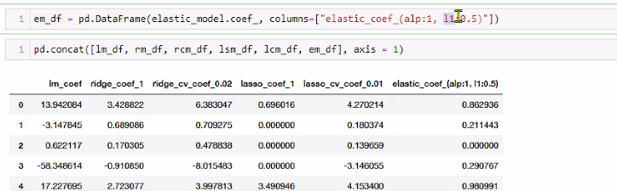

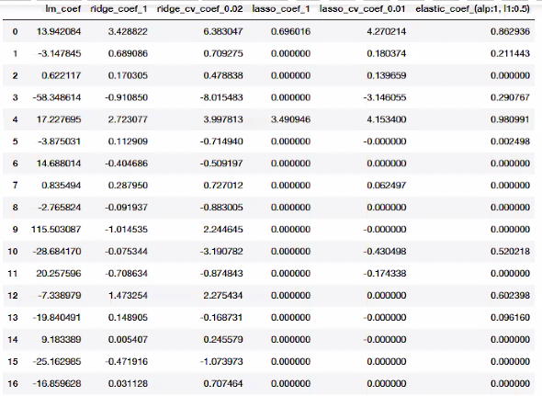

- Indekste elastik netin Ridge gibi davrandigini, 7. indekste Lasso gibi davrandigini goruyorum. Yani karisik yapmis. Ama bu sekilde iyi bir sonuc alamamis nihayetinde elastic net.
1.L1 ratio’nun best degerini bulacagim.
2.Alphanin best degerini bulacagim.
#Yani hyperparametrem 2’ye cikti.

Elastic_cv_model kuruyorum. Elastic net’e CV yapmak icin.

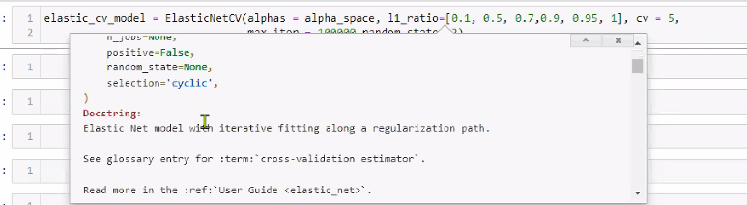

0-1 ile araliginda cesitli degerler verecek sekilde

Alpha da 100 tane alpha degerlendirecek bunun 10 CV yapacak
L1_ratio da cesitli degerler icin deneyecek, bunlar icin 10 kere CV yapacak yani
Cok fazla kombinasyon calisacak yani.
Sonunda bize Ridge mi Lasso mu diye karar vermemize yardim edecek..

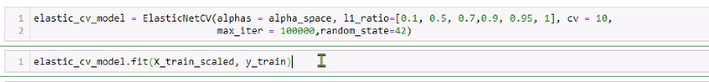

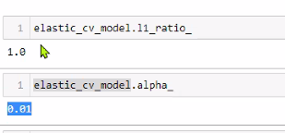

L1_ratio 1’e yaklastikca Lasso seciyor demistik.
O zaman once l1_ratio’ya bakarak Lasso olup olmadigina karar veriyor.
Sonrasinda Alpha’ya bakiyor ve Lasso icinde alpha degerine karar veriyor.

Chat GPT: Filiz Hocamdan
l1_ratio parametresi, ElasticNet regresyon modelinde L1 ve L2 düzenlemeleri arasındaki oranı belirler. ElasticNet, hem L1 hem de L2 düzenlemesini kullanarak bir hata terimini minimize etmeye çalışan bir regresyon modelidir.
L1 düzenlemesi, modelin katsayıları sıfıra yakınlaştırmaya ve böylece düşük öneme sahip özellikleri seçmeye yardımcı olur. Bu, veri setindeki gürültü veya gereksiz özelliklerin etkisini azaltır.
L2 düzenlemesi, modelin katsayılarının karelerinin toplamını sınırlar. Bu, büyük katsayı değerlerinin yanı sıra çoklu korelasyonlu özelliklerin etkisini azaltmaya yardımcı olur.
l1_ratio parametresi, L1 ve L2 düzenlemeleri arasındaki dengeyi kontrol eder. Değer 0 olduğunda, sadece L2 düzenlemesi kullanılır ve bu da ElasticNet'i Ridge regresyonuna dönüştürür. Değer 1 olduğunda, sadece L1 düzenlemesi kullanılır ve bu da ElasticNet'i LASSO regresyonuna dönüştürür. Değerler arasında bir aralık belirleyerek, L1 ve L2 düzenlemelerinin bir kombinasyonunu elde edebilirsiniz.
Bu şekilde l1_ratio parametresi, modelin hangi düzenlemeyi tercih ettiğini ve katsayıların ne kadar spars olmasını istediğini kontrol etmek için kullanılır. Değerleri genellikle [0, 1] aralığında seçilir, ancak belirli bir projenin gereksinimlerine bağlı olarak bu değerler dışında da seçilebilir.

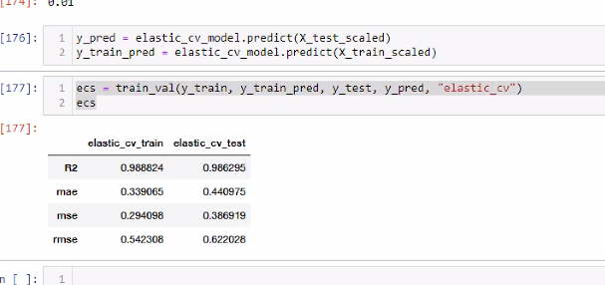

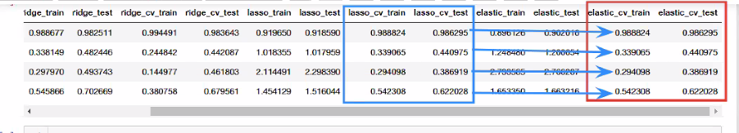

Ama bu cok maliyetli bir sey
Buyuk dataseti olsaydi sorun yasardik
O yuzden elastic tavsiye etmiyorum.
Ote yandan Ridge ve lasso sadece linear regresyonda yapabiliyorum.

